义务教育阶段学生资助项目流程图
（法定办结时限：150，春学期5月30日、秋学期11月30日前完成拨付；承诺办结时限：资助款项到位后7个工作日完成拨付）

幼儿家长（或监护人）提出申请，提供需提交的申报材料
每学年秋季学期开学后两周由辖区义务教育阶段学校进行政策宣传并组织申请。
申请人提出申请，提供需提交的申请材料
申请材料不齐全、不符合法定形式
当场一次性告知申请人补正的全部内容

初审：材料合法、齐全的，窗口办理人员收件将所有材料呈业务科室。
不属于职权范围的
作出不予受理决定并告知
申请材料齐全，符合法定形式，当场决定受理

审核：业务科室同所属学校进行评审，签署评审意见并进行5个工作日公示。将材料呈局领导。
审批同意给付的申请人提供本人开户名的储蓄卡（存折）号。
审批：局领导对已审核的申报材料进行审批，签发给付书面意见，将意见批文转交窗口受理人员。
报我区财政拨款完成给付。

审批同意的，出具同意给付通知书给申请人。审批不同意的，出具不同意给付通知书给申请人，并退回申请人相关材料。

窗口办理人员将办理结果向社会公告。

整理资料、材料归档。

未能办理银行储蓄卡（存折）的，由学校转入学生食堂就餐卡或者发放食堂用餐卷给申请人，完成给付，并让申请人本人签名确认。
附件3
年柳州市义务教育阶段家庭经济困难寄宿生生活费补助申请表
学校名称： |  |  |  |  |  |  |  |  |  |  | 填表时间：
学生个人基本情况 | 姓名 |  |  |  |  |  | 性别 |  |  |  | 出生年月 |  |  |  | 民族
学生个人基本情况 | 就读年级 |  |  |  |  |  | 家庭成员数 |  |  |  |  |  | 户口 |  | □城镇 |  | □农村
学生个人基本情况 | 居民身份证号码 |  |  |  |  |  |  |  |  |  |  |  | 联系电话
学生个人基本情况 | 家庭住址 |  |  |  |  |  |  |  |  |  |  |  | 邮政编码
学生家庭主要成员情况 | 姓名 |  | 关系 |  | 年龄 |  | 工作单位 |  |  |  |  |  | 健康状况 |  | 家庭年收入
申请理由 | □低保家庭 |  |  |  |  |  | □低收入家庭 |  |  |  |  |  | □农村建档立卡贫困户
申请理由 | □其他
申请理由 | 若申请理由为“其他”，请说明原因：
申请理由 | 学生签名： 日期 ：
民主评议 | 评议结果： □享受补助 □不享受补助
民主评议 | 评议理由：
民主评议 |  |  |  |  |  | 评议小组组长签名： |  |  |  |  |  |  |  | 日期：
学校意见 | 学校意见：
学校意见 | 负责人签名： |  |  |  |  |  |  | 学校公章： |  |  |  |  |  | 日期：

附件4：
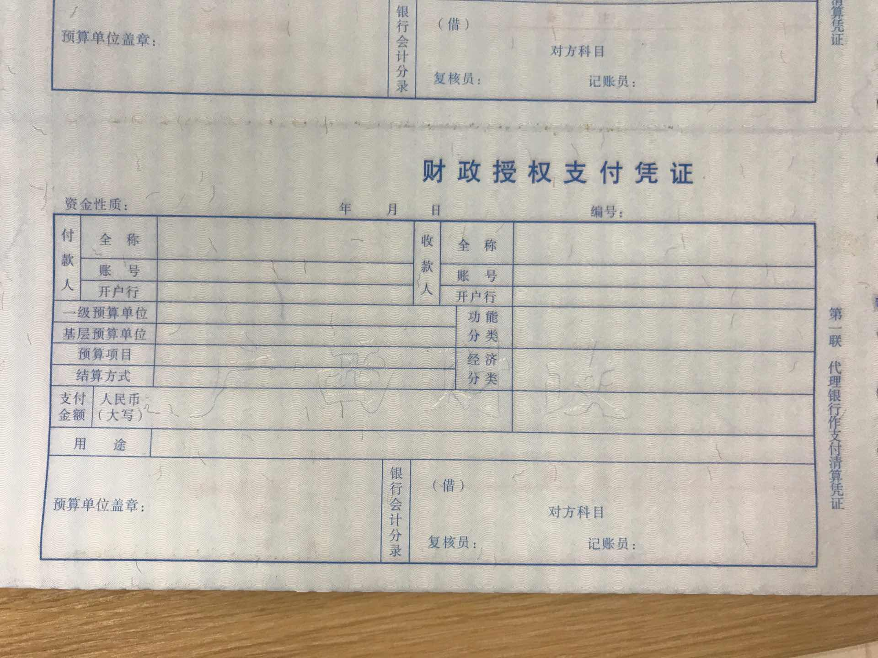
财政授权支付凭证

